土豆一号图书管理系统项目
-详细需求说明书

课题名称： 土豆一号图书管理系统
院 系： 数据科学学院
班 级： 19本软件工程2班
组员姓名：韦志建 严文杰 赵颖健 欧柏书
组员学号： 43 52 59 37
指导老师： 齐勇慧

广州华商学院
金蝶软件（中国）有限公司

文档控制

更改记录

日期 | 作者 | 版本 | 更改参考
2022.9.21 | 欧柏书 | 1.2 | 完善代码图片
2022.9.22 | 赵颖健、韦志建 | 1.3 | 功能描述修改
2022.9.23 | 严文杰 | 1.4 | 最终版本补充

审核
姓名 | 职位 | 签字
韦志建 | 项目负责人 | 韦志建
严文杰 | 管理顾问 | 严文杰
赵颖健 | 技术顾问 | 赵颖健

分发

拷贝号 | 姓名 | 区域
1 | 严文杰 | 策划项目组
2 | 赵颖健 | 策划项目组
3 | 韦志建 | 策划项目组

目 录
文档介绍 1
文档目的 1
文档范围 1
读者对象 1
参考资料 1
术语与缩写解释 1
产品说明 2
产品目标 2
产品面向的用户群体 2
产品应当遵循的标准或规范 2
产品范围 2
产品中的角色 2
功能需求 3
业务流程 3
系统功能结构 5
运行环境 6
功能需求 8
非功能需求 9
详细功能描述 9
图书信息管理（管理员特有） 10
用户信息管理（管理员特有） 11
图书信息管理和查询（用户和管理员） 11
图书借阅与归还（用户和管理员） 12
图书报表（管理员） 12
需求确认 13

文档介绍
本文档是对项目的委托单位（以下简称为甲方）和项目的开发单位（以下简称为乙方）签定的软件产品开发合同中规定的开发内容的进一步说明。目的是在合同的确定的范围内进一步明确甲乙双方软件产品开发过程中的权利和责任。
本文档在经甲乙双方签字确认后生效，与签定的软件产品开发合同具有同等法律效力。

文档目的
- 作为甲方验收乙方开发产品的依据，并约束甲方不得随意变更需求内容。
- 作为乙方软件开发的出发点，并约束乙方开发的软件产品准确完整地符合需求内容。

文档范围

读者对象
- 甲方软件产品使用人员，合同完成验收人员等。
- 乙方软件项目人员，包括项目经理，需求分析员，设计师，开发人员，测试人员等。

参考资料
- 金蝶K/3V10.2结算中心系统用户手册。
- 金蝶K3 V10.2网上结算系统用户手册。

术语与缩写解释
缩写、术语 | 解 释
K/3 | 金蝶软件（中国）有限公司的软件产品：K/3 ERP 系统

产品说明

产品目标
随着互联网的飞快发展，校园信息化便紧紧围绕着智慧校园开展系列基础建设。传统的图书馆建设已经无法满足目前的师生需求，建设智慧校园图书馆系统有助于为师生提供更便捷的借书服务。

产品面向的用户群体
用户群体为广东财经大学华商学院学校内师生群体

产品应当遵循的标准或规范
符合K/3 软件基本使用操作和业务处理的标准和规范。

产品范围
本产品是对K/3V10.2SP2版本的结算中心模块的扩展，产品提供的功能应在K/3V10.2SP2版本软件技术可以实现的功能范围内。

产品中的角色
角色名称 | 职责描述
系统管理员 | 负责进行普通用户信息的管理和图书信息的管理
用户 | 可以使用系统基本功能（如：图书自助借阅、归还等操作）

功能需求

业务流程

业务流程图
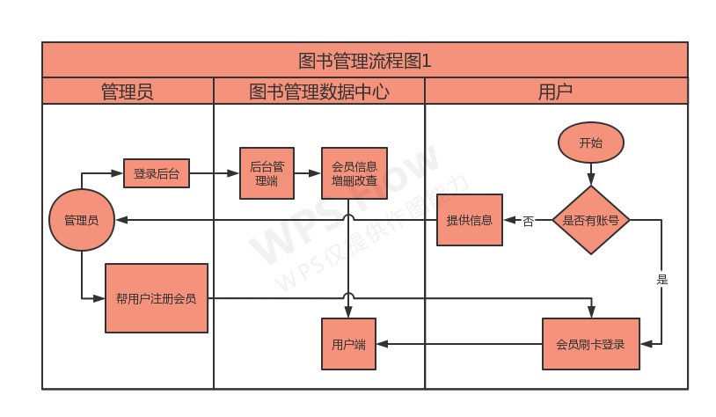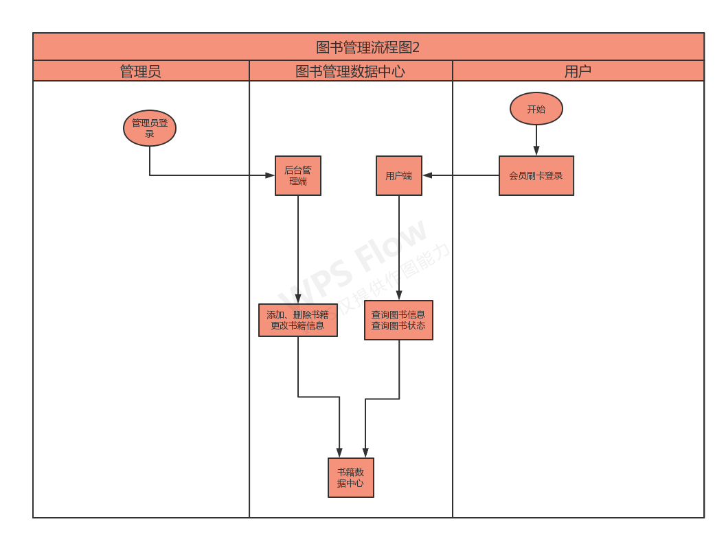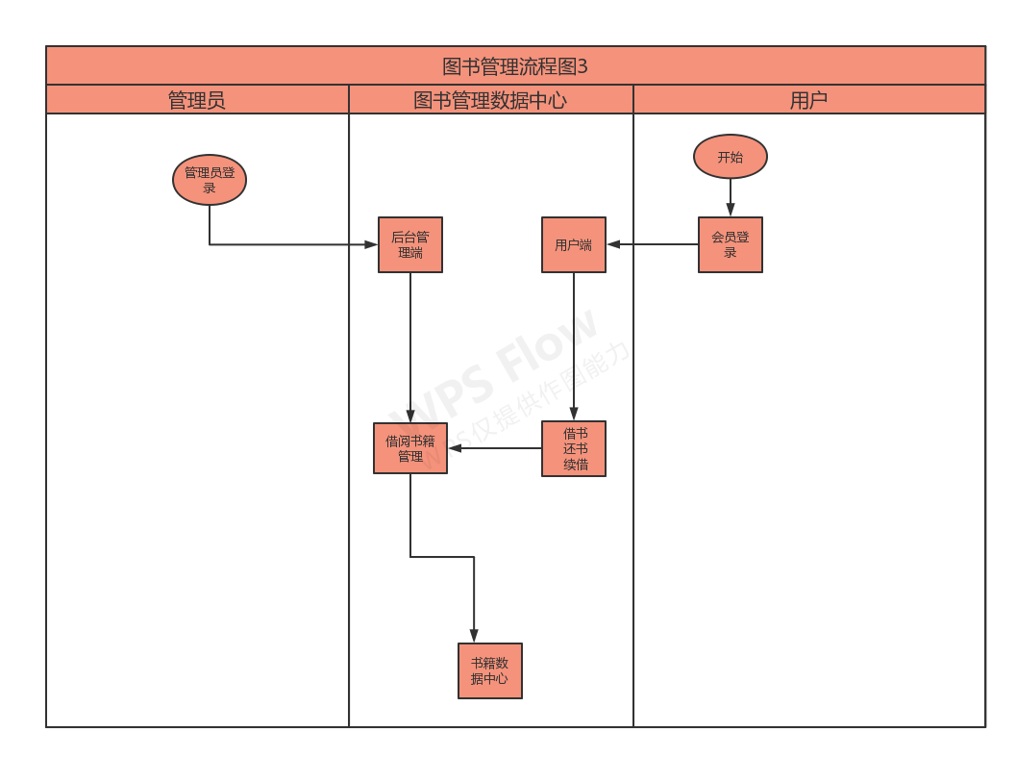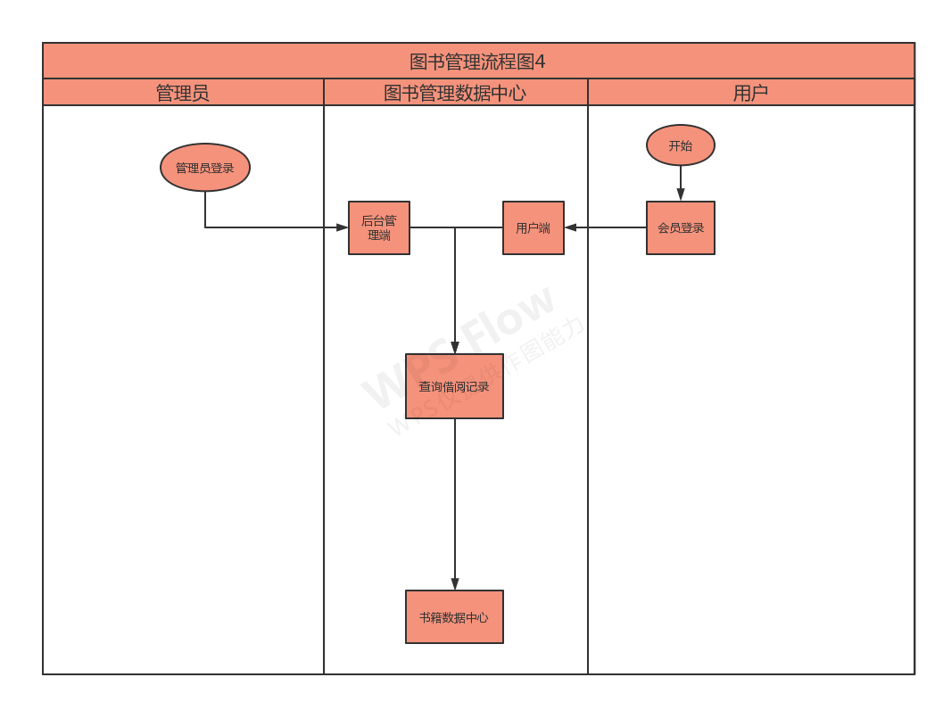

实体-联系图
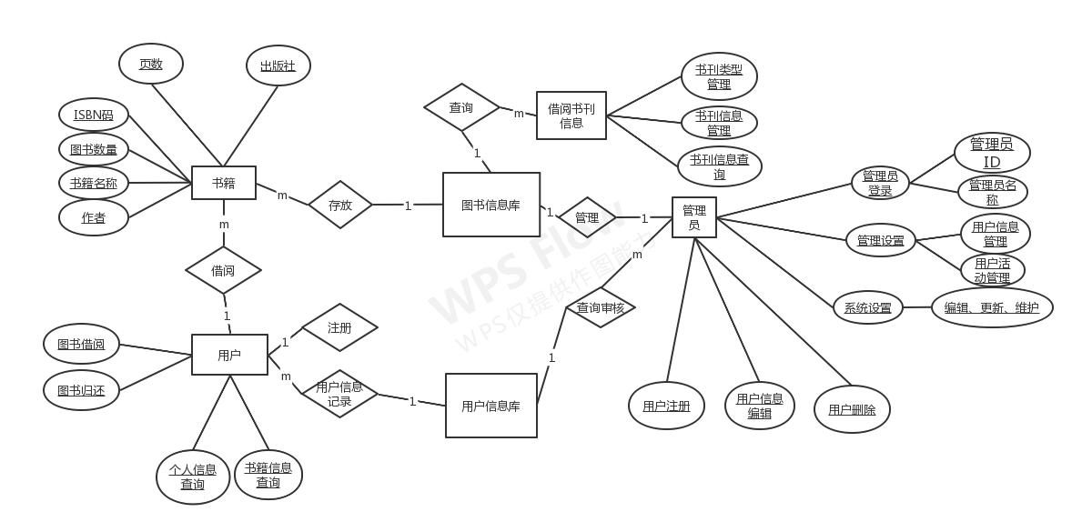

系统功能结构

系统功能结构（图）
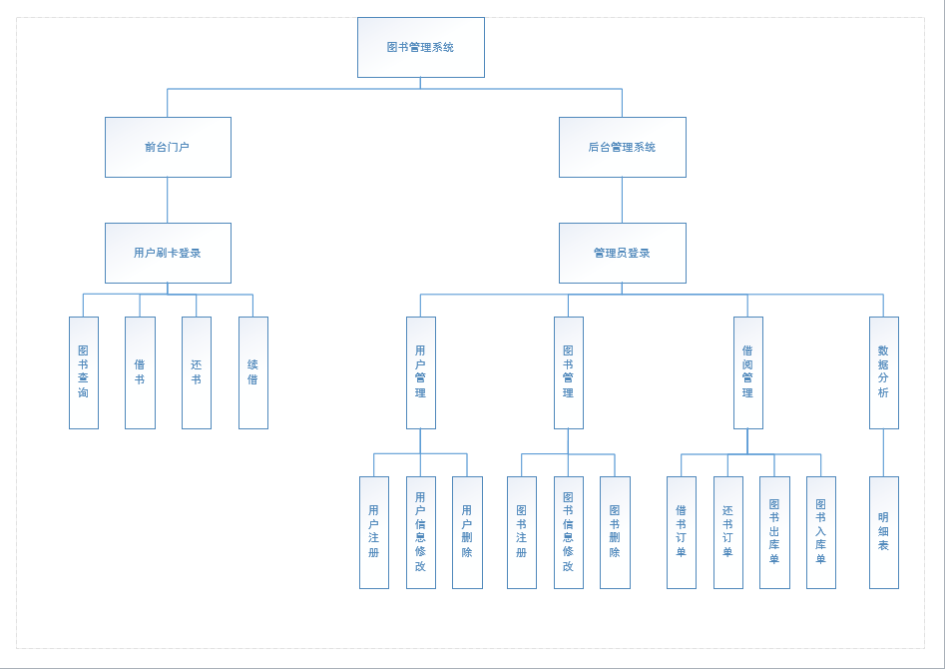

具体功能分解描述（用户管理）
用户管理：管理员通过学校收集的个人信息，帮助学生开通个人用户账号，此后学生就可以通过刷卡直接进入图书馆并且借阅书籍等。并且可以通过后台对用户账号进行信息修改等操作

具体功能分解描述（图书管理）
图书管理：管理员可以通过后台对书籍的信息进行录入等功能。

具体功能分解描述（借阅管理）
借阅管理：用户将卡和要借的书籍交给管理员，管理员通过扫描卡并且录入书籍信息形成借书订单，管理员再下推成图书出库单，从而将库存的数量进行变动。这样一个借书流程就结束了。与之相同的还书流程也是这样。

具体功能分解描述（数据分析）
数据分析：管理员进入后台将借书等的相关信息，形成一个报表并且可以导出成Excel。

运行环境

硬件
数据库：
设备 | K3V10.2 | EAS V5.1
CPU | 1G以上 | 2.4G*2CPU
内存 | 1G以上 | 4G以上
硬盘 | 80G以上 | 120G以上
网络 | 10-100M | 100M以上
中间层（应用服务器）：
设备 | K3V10.2 | EAS V5.1
CPU | P4以上 | 2.4G*2CPU
内存 | 512M以上 | 4G以上
硬盘 | 10G以上 | 40G以上
网络 | 10-100M | 100M以上
客户端：
设备 | K3V10.2 | EAS V5.1
CPU | P3 550以上 | P3 550以上
内存 | 256M以上 | 256M以上
硬盘 | 4G以上 | 40G以上
网络 | 1-10M | 10M

支持软件
数据库：
设备 | K3V10.2 SP2 | EAS V5.1
操作系统 | Win2000 Server SP4 | Unix : AIX 5.1  Linux : RedHat 7.2  Windows: 2000 Server SP4
数据库 | SqlServer 2000 SP3 | SqlServer 2000 SP3  DB2 V8.1  Oracle V9i
金蝶软件 | 分层部署需要数据服务组件 | EAS数据组件
其他 | 无。 | JDK 1.4.2
中间层：
设备 | K3V10.2 | EAS V5.1
操作系统 | Win2000Server SP4 安装组件服务和DTC服务 | Unix : AIX 5.1  Linux : RedHat 7.2  Windows: 2000 Server SP4
应用服务器 | 无。 | Apusic V3.1  WebSphere V5.1  WebLogic V7.0
金蝶软件 | K/3中间层部分 | EAS服务器组件
其他 | 无。 | JDK 1.4.2
客户端：
设备 | K3V10.2 | EAS V5.1
操作系统 | Windows 2000/XP/ME/98 | Windows 2000/XP/ME/98
数据库 | 无。 | 无
金蝶软件 | K/3客户端部分 | EAS客户端
其他 | 无。 | JDK 1.4.2

接口
主要说明和第三方软件的接口，如：增值税接口，专用物流软件接口。
具体包括：
输入输出数据流程图
接口在整个系统中的位置和作用
接口和其他模块的关联关系
输入输出的前提条件
输入数据形式：
文件：excel文件，txt文件，xml文件等的具体格式和例子
程序接口：使用的网络协议http，ftp，tcp，调用演示例子等
输入数据格式说明：
中间处理要求：
输出数据格式说明：
输出数据形式：
文件：excel文件，txt文件，xml文件等的具体格式和例子
程序接口：使用的网络协议http，ftp，tcp，调用演示例子等
输入输出数据的具体演示例子。

功能需求
序号 | 功能模块 | 主要功能点 | 功能描述 | 优先级 | 补充说明
1 | 登录注册功能 | 登录注册 | 让管理员登入到图书管理系统 |  | 管理员操作
2 | 图书管理功能 | 管理书刊 | 图书、期刊报纸、论文、文档等类型书刊管理，支持书籍基本信息维护、书籍数量维护、书籍查询、图书盘点。支持书籍条码管理和层架的条码管理，可快速定位到图书位置 |  | 管理员  操作
3 | 用户管理功能 | 管理用户 | 管理员可以为读者进行创建用户、修改个人信息等操作 |  | 管理员  操作
4 | 借阅管理功能 | 管理用户借阅 | 管理员进行借阅登记、借阅归还、借阅查询等操作。 |  | 管理员  操作
5 | 图书查询功能 | 查询图书 | 用户通过输入关键字可以查询到图书、期刊报纸、论文、文档等类型书刊，以及书刊的详细信息。 |  | 用户  操作

非功能需求
完整性：
系统运行顺畅，无明显卡顿、闪退等严重 BUG。
简洁性：
UI 界面美观、简洁。
高效性：
高并发、高可用能力设计考虑。
原创性：
要求原创，禁止抄袭。

详细功能描述
本系统为图书管理系统，使用金蝶云星空低代码平台进行开发。用户主体分为两类：系统管理员与普通用户（读者）
系统管理员可使用的功能有：图书信息管理、会员信息管理等。
普通用户可以使用的功能有：图书信息查询、自助借阅、自助还书、查询借阅记录等。

图书信息管理（管理员特有）

功能说明
系统管理员可以进行图书信息的录入、修改、删除等操作，例如录入图书的简介等信息。

界面规划
建议使用金蝶界面设计工具，或使用VB作出Demo界面特别说明F7，F8，F9的使用和其他易用性方面的操作。

界面说明:
序号 | 字段名称 | 字段类型 | 取得方式 | 公式 | 是否必填
1 | 用户编码 | 字符 | F7调用K3客户基础资料
2 | 用户名称 | 字符 | 自动由编码带出
3 | 用户昵称 | 字符 | 手工录入

特性规定
本节内容主要是为了提前指明一些开发中可能会出现的问题，以便尽早避免由于需求变动而造成的风险。

精度
对于涉及数量金额，汇率方面的，特别是财务相关方面的内容，要说明数据的精度范围。

时间特性要求
对于涉及数据量较大的功能，如查询使用了数据权限的核算项目明细表，查询往来合同，MRP运算等，需要特别说明，并就可能造成的时间延迟和客户协调，达成一致，以避免项目交付时的风险。

并发特性要求
对于涉及并发用户较多的功能，如凭证录入，新增销售订单，下推发票等，需要特别说明，金蝶界面设计工具并就可能造成的系统缓慢和客户协调，达成一致，以避免项目交付时的风险。

灵活性
对于软件产品中一些在实现应用中可能会出现的变动或要求的功能，提前说明，并明确灵活性方面的特殊处理的细节。如：是否提供对外接口，是否增加新的成本计算方法，是否发送消息，是否不经过审批就直接生成凭证，等等。

故障处理要求
对于除了正常操作使用中出现的故障（如账套数据错误，组件没有注册，录入特殊数据，非正常操作机器等）之外的特殊地方加以说明。如，对于银企互联时由于远程传输出现的错误要具体说明，并尽量给出故障处理办法。又如：对于调用中间层组件由于死锁而造成的系统延迟也要预先处理。

用户信息管理（管理员特有）

功能说明
在基础信息管理功能中，管理员可以对用户进行创建（注册）、并且可以对用户的信息进行核对，对用户基本信息的修改、用户删除等操作。

界面规划
建议使用金蝶界面设计工具，或使用VB作出Demo界面特别说明F7，F8，F9的使用和其他易用性方面的操作。

图书信息管理和查询（用户和管理员）

功能说明
用户可以通过刷卡登录用户端，然后根据图书的索引信息（名称、索引号）查询对应的图书详细信息。
管理员可以通过后台对书籍进行创建（注册）、并且可以对书籍的信息进行核对，对书籍基本信息的修改、书籍删除等操作。

界面规划
建议使用金蝶界面设计工具，或使用VB作出Demo界面特别说明F7，F8，F9的使用和其他易用性方面的操作。

图书借阅与归还（用户和管理员）

功能说明
普通用户可以将书籍和卡带到前台，然后办理相关手续。
管理员可以通过用户提供的书籍等，办理借书，还书和续借等的功能。并且可以通过对订单的下推从而实现书籍数据中心的库存的改变。

界面规划
建议使用金蝶界面设计工具，或使用VB作出Demo界面特别说明F7，F8，F9的使用和其他易用性方面的操作。

图书报表（管理员）

功能说明
管理员可以通过用户借书，还书等的信息可以形成相关的报表，并且可以导出，这样方便查阅相关信息。

界面规划
建议使用金蝶界面设计工具，或使用VB作出Demo界面特别说明F7，F8，F9的使用和其他易用性方面的操作。

需求确认

详细需求客户确认单
需求文档 | 《详细需求说明书》，KD-K3-200512-023，1.2版本，XXX，XXXX年XX月XX日完成。  《开发需求变更客户确认表》，KD-K3-200512-023，1.2版本，XXX，XXXX年XX月XX日完成。（当有需求变更时才加入）
项目委托单位（甲方）承诺 | 本《详细需求说明书》建立在双方对需求的共同理解基础之上，我同意后续的开发工作根据该《详细需求说明书》开展。我明白需求的变更将导致双方重新协商成本、资源和进度等。  签字：  日期：
项目开发单位（乙方）承诺 | 本《详细需求说明书》建立在双方对需求的共同理解基础之上，我同意后续的开发工作根据该《详细需求说明书》开展。我明白需求的变更将导致双方重新协商成本、资源和进度等。  签字：  日期：

